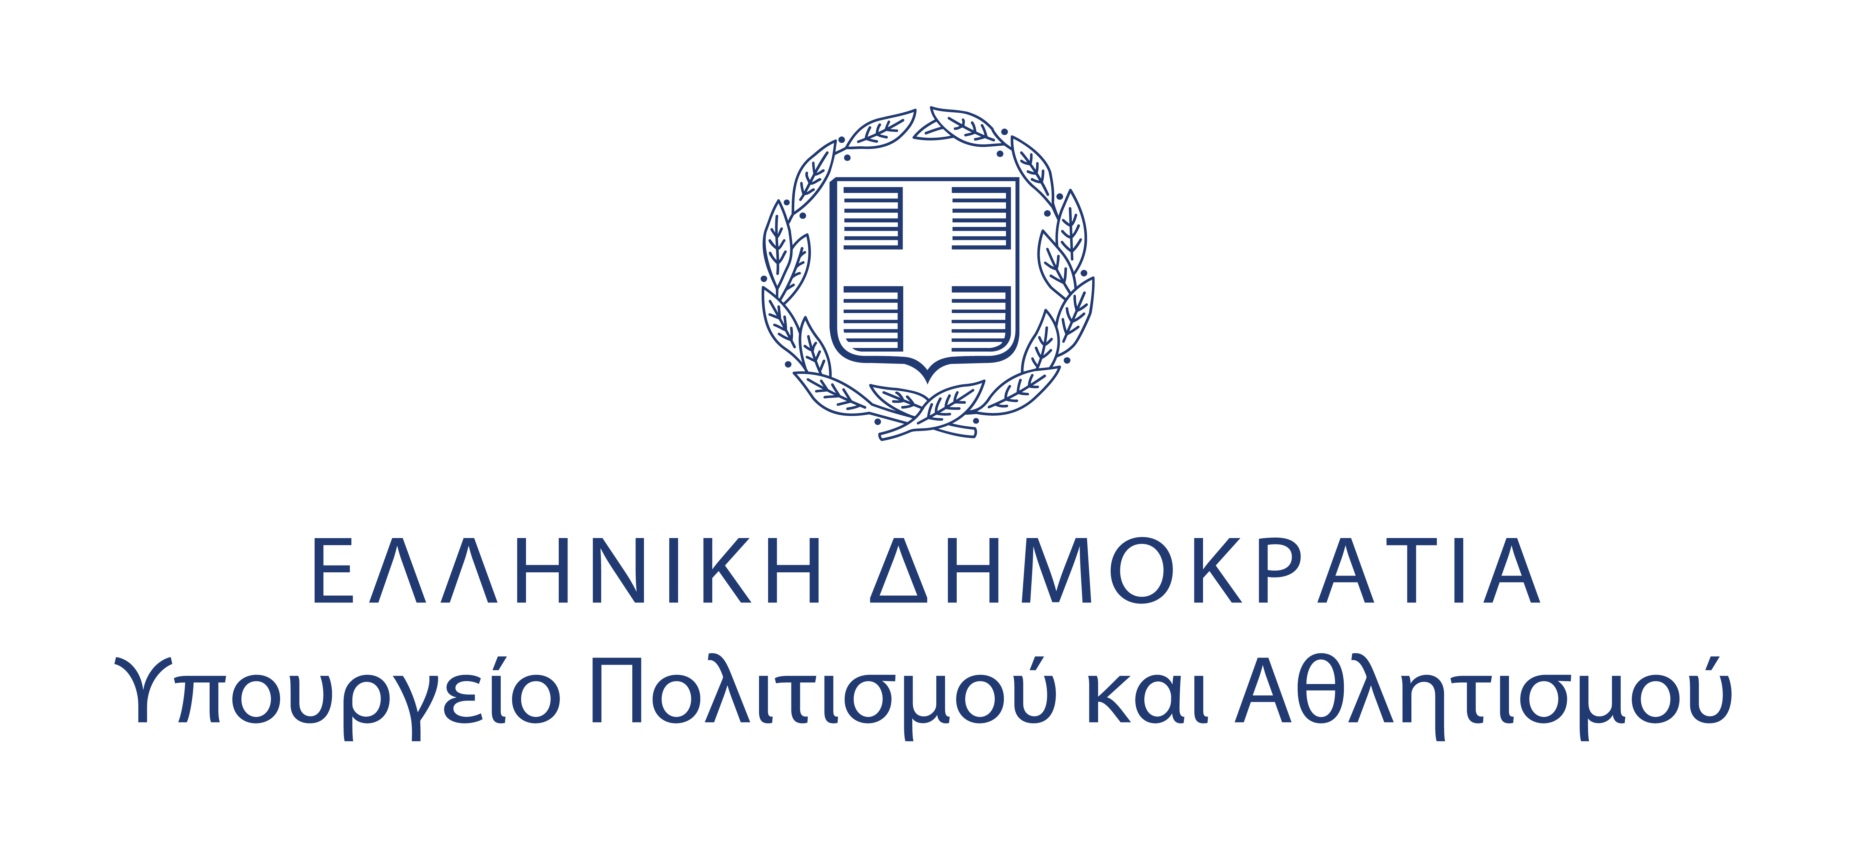

Αθήνα, 31 Ιανουαρίου 2023

**Τα Υπουργεία Πολιτισμού και Αθλητισμού και Παιδείας και Θρησκευμάτων ορίζουν τρεις Ομάδες Εργασίας για την καλλιτεχνική εκπαίδευση**

Τα Υπουργεία Πολιτισμού και Αθλητισμού και Παιδείας και Θρησκευμάτων ανακοινώνουν σήμερα το αντικείμενο και τη **σύνθεση των τριών Ομάδων Εργασίας** για την επεξεργασία θεμάτων που αφορούν στην καλλιτεχνική εκπαίδευση.

**Έργο των τριών Ομάδων Εργασίας** (Θέατρο, Χορός, Μουσική) είναι η εκπόνηση αναλυτικών προτάσεων προς τον σκοπό ανάληψης κοινής νομοθετικής πρωτοβουλίας των συναρμόδιων Υπουργείων για την δημιουργία δημόσιας πανεπιστημιακού επιπέδου σχολής στις παραστατικές τέχνες. Επιπλέον, η Ομάδα Εργασίας Μουσικής θα έχει ως έργο και την εκπόνηση αναλυτικών προτάσεων για την διαμόρφωση εθνικού πλαισίου Ωδειακής Εκπαίδευσης. Υπενθυμίζεται ότι στις 28 Ιανουαρίου ο Πρωθυπουργός εξήγγειλε την δημιουργία δημόσιων πανεπιστημιακού επιπέδου σπουδών παραστατικών τεχνών ως το 2025.

**Πρόεδρος και των τριών ενδεκαμελών Ομάδων Εργασίας** ορίζεται η Γενική Γραμματέας Σύγχρονου Πολιτισμού του ΥΠΠΟΑ, **Ελένη Δουνδουλάκη**, ενώ και στις τρεις Ομάδες Εργασίας συμμετέχουν ο Γενικός Γραμματέας Επαγγελματικής Εκπαίδευσης, Κατάρτισης, Δια Βίου Μάθησης και Νεολαίας του ΥΠΑΙΘ, **Γιώργος Βούτσινος**, ο Γενικός Γραμματέας Ανώτατης Εκπαίδευσης του ΥΠΑΙΘ, **Οδυσσέας Ζώρας** και ο Γενικός Γραμματέας Συντονισμού στην Προεδρία της Κυβέρνησης, **Θανάσης Κοντογεώργης**, καθώς και ο Πρόεδρος της Εθνικής Αρχής Ανώτατης Εκπαίδευσης, **Περικλής Μήτκας**, και η Διευθύνουσα Σύμβουλος του Εθνικού Οργανισμού Πιστοποίησης Προσόντων και Επαγγελματικού Προσανατολισμού, **Ιωάννα Λυτρίβη**.

Επιπλέον, στην Ομάδα Εργασίας Θεάτρου, συμμετέχουν μεταξύ άλλων η Διευθύντρια Σπουδών της Ανώτερης Σχολής Δραματικής Τέχνης Εθνικού Θεάτρου, **Δηώ Καγγελάρη**, και ο Διευθυντής της Ανώτερης Σχολής Δραματικής Τέχνης Κρατικού Θεάτρου Βορείου Ελλάδος, **Γιάννης Ρήγας**. Στην Ομάδα Εργασίας Χορού, συμμετέχουν μεταξύ άλλων ο **Γιώργος Κουμεντάκης**, Καλλιτεχνικός Διευθυντής της Εθνικής Λυρικής Σκηνής και ο **Δάφνις Κόκκινος**, Διευθυντής της Κρατικής Σχολής Ορχηστικής Τέχνης. Στην Ομάδα Εργασίας Μουσικής συμμετέχουν ο **Γεώργιος-Ιούλιος Παπαδόπουλος**, Διευθυντής του Κρατικού Ωδείου Θεσσαλονίκης και ο **Σίμος Παπάνας**, Διευθυντής της Κρατικής Ορχήστρας Θεσσαλονίκης.

Οι Ομάδες Εργασίας θα διαβουλεύονται σε τακτά χρονικά διαστήματα με αντιπροσωπευτικούς φορείς παραστατικών τεχνών και αντιπροσωπευτικά όργανα σπουδαστών, δύνανται να συνεργαστούν με εμπειρογνώμονες και προσωπικότητες εγνωσμένου κύρους του χώρου, ενώ προβλέπεται να ολοκληρώσουν το έργο τους μέχρι τις **31 Μαρτίου 2023**.